ภาคผนวก ก.

ตัวอย่างเทคนิคของวิธีดาต้าไมนิ่ง

ภาคผนวก ก-1

การวิเคราะห์ข้อมูลด้วยวิธีการตลาด
( Market Basket Analysis : MBA )

การวิเคราะห์ตลาด (Market Basket Analysis) คือการวิเคราะห์ข้อมูลเกี่ยวกับ 3 สิ่ง คือ
- อะไรคือสิ่งที่ลูกค้าสนใจซื้อ
- ข้อมูลเกี่ยวกับลูกค้า
- เหตุผลในการซื้อ

นอกจากนี้ยังสนใจแนวโน้มว่าสินค้าชนิดใดที่มักจะถูกซื้อร่วมกัน และจะนำมาจัดเป็นโปรโมชั่นสำหรับลูกค้า ซึ่งอาจจะนำมาประยุกต์ใช้ในด้านต่างๆเช่น มีการรวมบริการต่างๆเข้าด้วยกันอย่างเหมะสมสำหรับลูกค้าเพื่อจะได้กำไรสูงสุด หรือในทางการแพทย์มีการเก็บประวัติของคนไข้เพื่อเป็นแนวทางในการศึกษาโรคที่ซับซ้อนของคนไข้ เป็นต้น
การวิเคราะห์ตลาดมักจะถูกใช้เมื่อสามารถหาข้อมูลรายการเปลี่ยนแปลง ( Transaction)ได้ และไม่จำเป็นต้องรู้รูปแบบเฉพาะเจาะจง ดังนั้นวิธีการวิเคราะห์นี้จึงเหมาะสมทั้งรูปแบบของดาต้าไมนิ่งทางตรง( Direct Data Mining ) และดาต้าไมนิ่งทางอ้อม( Undirect Data Mining ) โดยในการวิเคราะห์นี้จะมีเทคนิคของเรื่องความน่าจะเป็น และเทคนิคทางสถิติมาช่วย
จุดเด่นของการวิเคราะห์ตลาดคือผลที่ได้จะอยู่ในรูปของกฎ ( Association Rule ) โดยกฎนี้จะบอกถึงแนวโน้มของกลุ่มของสินค้า หรือบริการที่เกี่ยวข้องเข้าด้วยกัน

รูปแบบทั่วไปของกฎ
รูปแบบทั่วไปของกฎมี 3 ประเภท
- Useful Rule จะประกอบด้วยข้อมูลที่มีคุณภาพสูง และข้อมูลที่เกิดขึ้นจริงเช่นในทุกๆวันพฤหัสบดีมักจะมีลูกค้าซื้อเบียร์กับผ้าอ้อมพร้อมๆกันเป็นจำนวนมาก ดังนั้นจึงสามารถสรุปเป็นกฎและจากกฎนี้จึงควรนำผ้าอ้อมและเบียร์มาวางใกล้ๆกัน เพื่อให้ลูกค้าสามารถหยิบสินค้าที่ต้องการได้ง่ายๆ และไม่ลืมซื้อสินค้าชิ้นใดชิ้นหนึ่งไป
- Trivial Rule ผลที่ได้จากกฎประเภทนี้จะพบว่าสินค้าหรือบริการใดที่มักจะเป็นที่ต้องการพร้อมๆกันสำหรับลูกค้าทั่วๆไปเช่น เมื่อลูกค้ามีการซื้อเครื่องใช้ไฟฟ้าขนาดใหญ่มักจะต้องการรับบริการในเรื่องของการประกันสินค้า ดังนั้นจึงมักนำ 2 สิ่งนี้มารวมกันเป็นสินค้าชุดเดียวกัน เป็นต้น
- Inexplicable Rule ผลที่ได้จากกฎประเภทนี้จะไม่สามารถอธิบายเหตุผลที่ทำให้เกิดผลลัพธ์นี้และไม่สามารถนำไปเป็นวิถีทางที่จะใช้ต่อไป เนื่องจากกฎนี้เกิดขึ้นจากความบังเอิญในข้อมูลณ. ช่วงเวลานั้นๆ จึงไม่สามารถบ่งบอกถึงพฤติกรรมในการซื้อของลูกค้า หรือสินค้านั้น ๆ
การทำงานของวิธีการวิเคราะห์ตลาด
การวิเคราะห์จะเริ่มต้นที่รายการเปลี่ยนแปลง โดยรายการเปลี่ยนแปลงนั้นจะประกอบด้วยสินค้าหรือบริการต่างๆและข้อมูลเบื้องต้นอื่นๆ โดยเราจะเรียกสินค้าหรือบริการนั้นว่าไอเทม ‘ Items ’ ดังนั้นจากตาราง ก-1 จะแสดงสินค้า 5 ไอเทมซึ่งจะมีสินค้าทั้งหมด 5 ชนิด

ลูกค้า | ชนิดสินค้า
1  2  3  4  5 | น้ำส้มคั้น , โซดา  นม , น้ำส้มคั้น , น้ำยาทำความสะอาดกระจก  น้ำส้มคั้น , ผงซักฟอก  น้ำส้มคั้น , ผงซักฟอก , โซดา  น้ำยาทำความสะอาดกระจก , โซดา
ตารางที่ ก-1 รายการเปลี่ยนแปลง (Transactions ) ของร้านขายของชำ

หากรายการเปลี่ยนแปลงประกอบด้วย ชนิดไอเทมเพียงตัวเดียวก็จะใช้ข้อมูลเกี่ยวกับเวลามาวิเคราะห์ แต่หากมีหลายๆชนิดก็จะใช้ข้อมูลมาสร้างตารางความสัมพันธ์( Co – Occurrence ) ซึ่งตารางนี้จะบอกจำนวนครั้งของชนิดสินค้าคู่หนึ่งที่ถูกซื้อร่วมกัน( ดังตารางที่ ก-2 ) และตำแหน่งของแถว และคอลัมน์ ตำแหน่งเดียวกันจะแสดงถึงว่าเป็นชนิดสินค้าชนิดเดียวกัน

 | น้ำส้มคั้น | น้ำยาทำความสะอาดกระจก | นม | โซดา | ผงซักฟอก
น้ำส้มคั้น | 4 | 1 | 1 | 2 | 1
น้ำยาทำความสะอาดระจก | 1 | 2 | 1 | 1 | 0
นม | 1 | 1 | 1 | 0 | 0
โซดา | 2 | 1 | 0 | 3 | 1
ผงซักฟอก | 1 | 0 | 0 | 1 | 2
ตารางที่ ก-2 แสดงตารางความสัมพันธ์ ( Co – Occurrence ) ของสินค้า

ข้อมูลในตารางความสัมพันธ์สามารถสร้างกฎ( Association Rule )มาหาค่าระดับความน่าเชื่อถือ (Confidence)ได้ ซึ่งก็คืออัตราส่วนระหว่างจำนวนรายการเปลี่ยนแปลงที่ทำให้กฎเป็นจริง และจำนวนรายการเปลี่ยนแปลงที่มีส่วนของเงื่อนไขของกฎอยู่

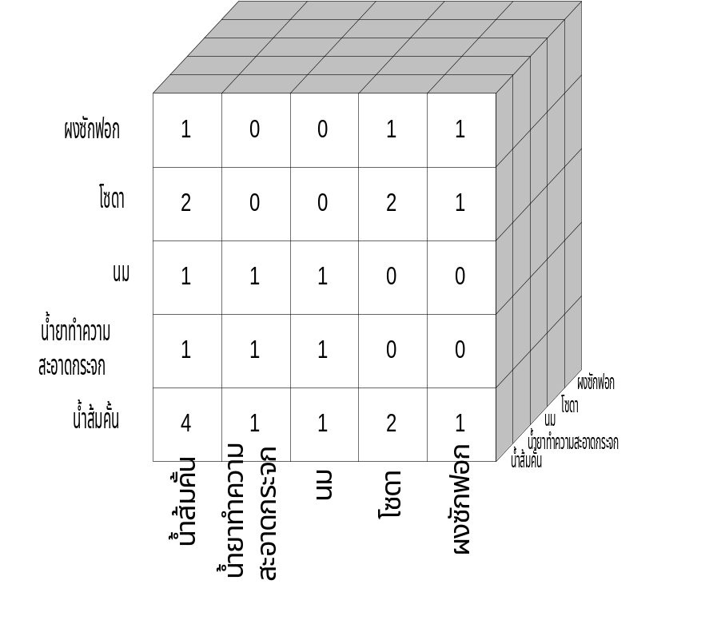รูปที่ ก-1 แสดงตารางความสัมพันธ์ ( Co - occurrence ) ในลักษณะ 3 มิติ

นอกจากจะมีการหาความสัมพันธ์เป็นคู่ๆแล้ว ยังสามารถหาความสามารถของชนิดสินค้า 3 ชนิดได้ ซึ่งสามารถแสดงความสัมพันธ์ในรูปของลูกบาศก์ (ดังรูปที่ ก-1) ซึ่งสามารถหาจำนวนของการจับคู่ความสัมพันธ์ (Combination ) ของชนิดสินค้า N ชนิดได้ โดยมีค่าเท่ากับ จำนวนชนิดสินค้าทั้งหมดของข้อมูลยกกำลัง N

กระบวนการ ( Basic Process )
การวิเคราะห์ตามวิธีการวิเคราะห์ตลาด มีขั้นตอนการดำเนินการดังนี้

ทำการเลือกชุดของชนิดสินค้าที่เหมาะสม
การคัดเลือกชนิดสินค้าที่จะนำมาใช้ในการวิเคราะห์เป็นสิ่งที่สำคัญ ซึ่งการเลือกชนิดสินค้านั้นจะขึ้นกับความต้องการทางธุรกิจเช่น ถ้าเป็นร้านขายของชำซึ่งมีการขายอาหารโดยมีขายพิซซ่าด้วยเป็นต้น ชนิดสินค้าสำหรับการวิเคราะห์ก็จะไม่ลงลึกถึงรายละเอียด โดยจะให้พิซซ่าทุกๆชนิดเป็นพิซซ่าแช่แข็ง ( Frozen Pizza ) แต่ในทางกลับกันหากเป็นร้านขายพิซซ่าโดยเฉพาะ ก็จะต้องสนใจว่าเป็นพิซซ่าชนิดใด โดยจะมีการเลือกชนิดของหน้าพิซซ่าต่างๆเป็นชนิดสินค้า แต่หากในอนาคตร้านขายของชำต้องการรายละเอียดในรายการเปลี่ยนแปลง ชนิดสินค้าที่เคยเป็นพิซซ่าแช่แข็ง ก็จะไม่เพียงพอต่อการใช้ประโยชน์ หรืออีกด้านหนึ่งในร้านพิซซ่ามีรายการอาหารมากขึ้นก็จะให้ความสนใจกับหน้าพิซซ่าหน้าต่างๆน้อยลงไปคืออาจมีการเลือกชนิดสินค้าใหม่ ดังนั้นอาจกล่าวได้ว่าชนิดสินค้าของความสนใจจะมีการเปลี่ยนแปลงอยู่เสมอ
แผนภาพแทกซิโนมี ( Taxonomies )
แผนภาพแทกซิโนมี คือการแบ่งประเภทของชนิดสินค้าออกเป็นระดับประเภทต่างๆ ทำให้แต่ละชนิดสินค้าที่แตกออกมานั้นมีรายละเอียดเพิ่มมากขึ้น โดยเมื่อจำนวนของชนิดสินค้าที่ใช้ในการวิเคราะห์เพิ่มมากขึ้น จะทำให้จำนวนการรวมกลุ่มความสัมพันธ์ของสินค้าทั้งหมดที่เกิดขึ้นจะเพิ่มจำนวนตามอย่างรวดเร็ว ดังนั้นหากต้องการลดจำนวนของชนิดสินค้าลงและไม่จำเป็นต้องทราบรายละเอียดของสินค้ามากนัก จึงควรเลือกชนิดสินค้าที่อยู่ในระดับบนของแผนภาพแทกซิโนมีเช่นเลือกของหวานเย็น แทนไอศกรีม ในทางกลับกันหากต้องการรายละเอียดของชนิดสินค้ามากขึ้นก็ควรเลือกชนิดสินค้าระดับล่างของแผนภาพแทกซิโนมี
กฎบางกฎที่มีความซับซ้อนมากอาจเกิดจากมีจำนวนชนิดสินค้ามากๆ ในรายการเปลี่ยนแปลง ดังนั้นการใช้จะต้องขึ้นอยู่กับสภาวะนั้นๆเช่น ถ้าลูกค้าซื้อสินค้าเป็นจำนวนน้อยๆในร้านประจำ การใช้กฎที่มีความซับซ้อนก็จะก่อให้เกิดความสิ้นเปลือง แต่ถ้าเป็นซุปเปอร์มาร์เก็ตการใช้กฎที่มีความซับซ้อนจะมีประโยชน์อย่างมากในการวิเคราะห์ โดยปกติการเลือกใช้ชนิดสินค้ามักจะเลือกระดับบนของแผนภาพแทกซิโนมีมากกว่าจะใช้ในระดับล่าง แต่ไม่ได้หมายความว่าทุกๆชนิดสินค้าต้องมาจากระดับเดียวกัน ระดับของชนิดสินค้าที่เหมาะสมจะขึ้นอยู่กับสินค้าและความถี่ที่ใช้ข้อมูลนั้นเช่น หากเป็นเครื่องใช้ไฟฟ้าขนาดใหญ่มีราคาแพงมักจะเลือกใช้ชนิดสินค้าระดับล่าง แต่หากเป็นสมุดซึ่งมีราคาไม่แพงนักอาจจะเลือกชนิดสินค้าในระดับที่สูงกว่า
ชนิดสินค้าเสมือน ( Virtual Item )
ชนิดสินค้าเสมือน(Virtual Item)จะเป็นการบอกขอบเขตของสินค้าที่จะนำมาวิเคราะห์ แทนที่จะระบุเป็นสินค้าหรือบริการชนิดใดชนิดหนึ่ง โดยจุดประสงค์ที่ใช้ชนิดสินค้าเสมือนคือจะช่วยในการวิเคราะห์เพื่อให้ได้ประโยชน์จากข้อมูลนอกเหนือจากการใช้แผนภาพแทกซิโนมี
อย่างไรก็ดีไม่ควรใช้ชนิดสินค้าเสมือนเป็นจำนวนมากจนเกินไป ควรใช้ชนิดสินค้าเสมือน เมื่อแน่ใจว่ากฎที่สร้างขึ้นมามีค่าระดับความน่าเชื่อถือสูง
ในบางครั้งชนิดสินค้าเสมือนอาจจะเป็นสาเหตุที่ทำให้กฎมีความซ้ำซ้อน เช่นดังรูปที่ ก-3 กฎที่ได้ ‘ If coke product then coke ’ จะทำให้การให้ความหมายซ้ำซ้อนของชนิดสินค้าเสมือน เนื่องจากทุกๆชนิดสินค้าภายในชนิดสินค้าเสมือนจะแสดงชนิดสินค้าเสมือนเดียวกัน จึงควรหลีกเลี่ยงเหตุการณ์นี้ โดยจะมีการเลือกชนิดสินค้าจากแผนภาพแทกซิโนมีมาซ้อนทับกับชนิดสินค้าเสมือนเดิมดังรูปก-4 ซึ่งการกระทำนี้จะเป็นการช่วยในการป้องกันการสร้างกฎที่ให้ความหมายซ้ำกับชนิดสินค้าเสมือน

การวิเคราะห์ข้อมูลที่มีรายละเอียดน้อย
การวิเคราะห์ทางการตลาดสามารถพิสูจน์ได้ว่าการซื้อขายในซุปเปอร์มาร์เก็ต หรือร้านค้าต่างๆทั่วไป การซื้อส่วนมากจะมีแนวโน้มการซื้อด้วยเงินสด ซึ่งการซื้อด้วยเงินสดนั้นเราจะไม่มีข้อมูลหรือความรู้เกี่ยวกับลูกค้า ข้อมูลที่ได้จากการซื้อจะมีเพียงวันและเวลา, สถานที่, ผู้รับเงินและชนิดสินค้าที่ถูกเลือกซื้อ ซึ่งการวิเคราะห์ในลักษณะนี้จะทำให้มีข้อจำกัดในความสนใจผลที่ได้จากข้อมูล แต่ถ้าเป็นการใช้บัตรเครดิตหรือบัตรเดบิทในการซื้อขายก็จะสามารถหาข้อมูลต่างๆที่เกี่ยวข้องกับลูกค้ามากขึ้นรวมถึงพฤติกรรมการใช้เงินของลูกค้า ซึ่งสามารถนำข้อมูลเหล่านี้มาวิเคราะห์ต่อไปได้
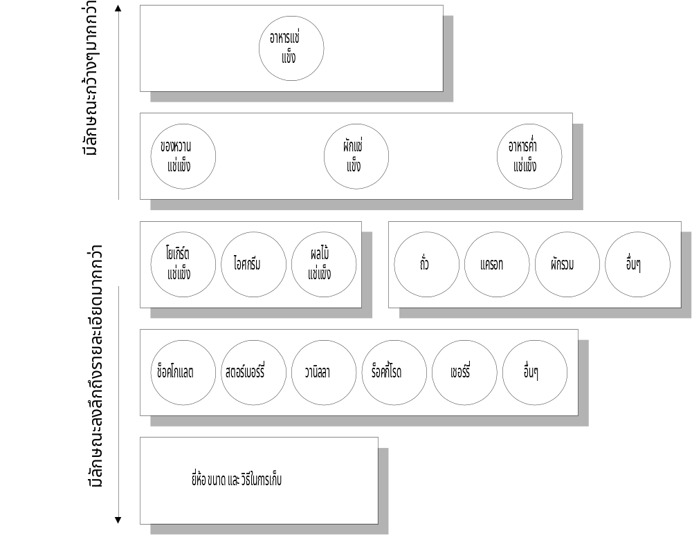
รูปที่ ก –2 แสดงแผนภาพแทกซิโนมี ( Taxonomies )

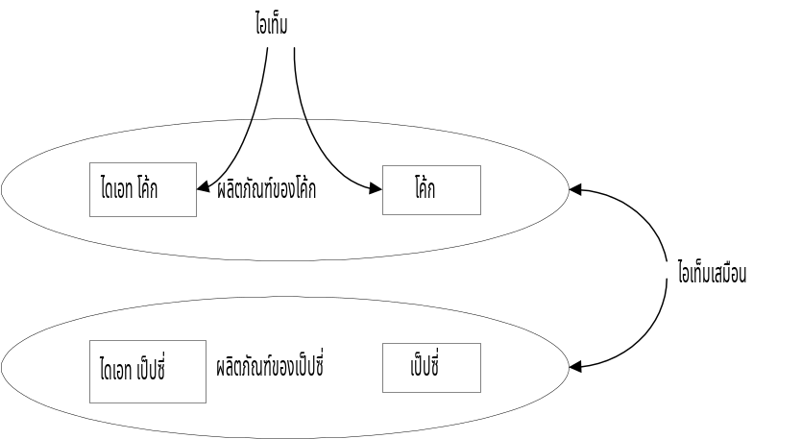

รูปที่ ก-3 ตัวอย่างของการเลือกชนิดสินค้าเสมือน ( Virtual Item )ที่ไม่ดีทำให้เกิดความซ้ำซ้อน

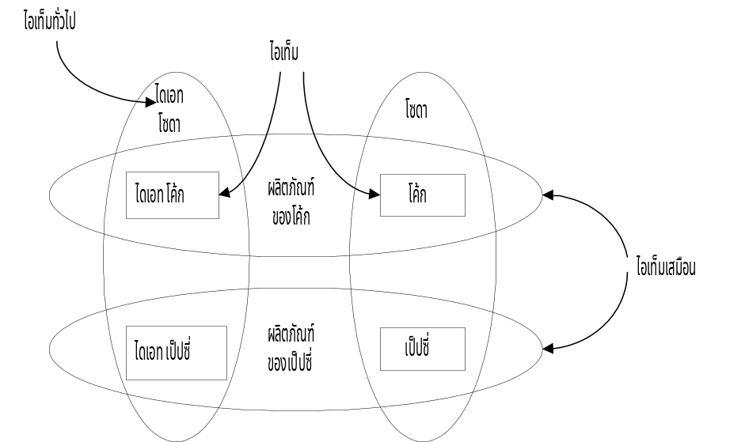รูปที่ ก-4 ตัวอย่างของการเลือกชนิดสินค้าเสมือน ( Virtual Item )

ซึ่งไม่ใช่ชนิดสินค้า( Item )ทั้งหมดการสร้างกฎจากข้อมูล

กฎจะประกอบด้วย 2 ส่วน คือส่วนเงื่อนไข(Condition)และส่วนผลลัพธ์(Result) โดยปกติจะถูกนำเสนอในรูปแบบ ดังนี้

If Condition Then Result

จากโครงสร้างดังกล่าว จะสามารถแทนโดยตารางความสัมพันธ์ แต่ถ้าเป็นการรวมกลุ่มของ 3 ชนิดสินค้าเช่น A , B , C กฎจะมีรูปแบบดังนี้
- If A and B then C
- If A and C then B
- If B and C then A

Combination | ความน่าจะเป็น
A | 45%
B | 42.5%
C | 40%
A and B | 25%
A and C | 20%
B and C | 15%
A and B and C | 5%
ตารางที่ ก-3 ความน่าจะเป็นของ 3 ชนิดสินค้า ( Item ) และการ Combinations
จากตารางที่ก-3 แสดงความน่าจะเป็นของแต่ละชนิดสินค้าและของการรวมกลุ่มต่างๆของชนิดสินค้า แต่ในการวิเคราะห์จะต้องหาค่าระดับความน่าเชื่อถือ ( Confidence ) โดยจะมีสูตรในการคำนวณดังนี้

Confidence = P ( Condition and Result )
P ( condition )

กฎที่มีค่าระดับความน่าเชื่อถือมากสุดจะดีที่สุด แต่ในบางครั้งอาจจะเกิดปัญหาถ้าค่าระดับความน่าเชื่อถือมีค่าน้อยกว่าค่าจากการสุ่ม (Random) ของแต่ละตัว ดังนั้นจึงควรคำนวณหาค่าอีก 1 ค่าคือ ค่าในการปรับปรุง(Improvement) เพื่อใช้ในการคาดคะเนซึ่งผลลัพธ์ที่ได้จะดีกว่าแบบแรก(ค่าระดับความน่าเชื่อถือ) ซึ่งมีสูตรดังนี้

Improvement = P( Condition and Result )
P( Condition ) P( Result )

เมื่อค่าในการปรับปรุงที่คำนวณได้มีค่ามากกว่า 1 จะสามารถสรุปเป็นกฎได้แต่หากมีค่าน้อยกว่า 1 ไม่ควรสรุปเป็นกฎ แต่สามารถสร้างกฎที่มีค่าในการปรับปรุง ( Improvement ) มากกว่า 1 ได้ โดยทำเป็นผลด้านลบ ( Negative Result ) เช่น กฎ ‘ If B and C then A ’ ซึ่งจะมีค่าระดับความน่าเชื่อถือเป็น0.83 ดังนั้นจะเปลี่ยนเป็นกฎ ‘ If B and C then not A ’ ซึ่งจะมีค่าระดับความน่าเชื่อถือเป็น 0.67

การเลือกกฎที่เหมาะสมในการวิเคราะห์
กฎเกิดจากการสร้างเมตริกซ์ความสัมพันธ์สำหรับ 1ชนิดสินค้า, 2ชนิดสินค้า, 3ชนิดสินค้า, … โดยจำนวนของการรวมกลุ่มจะเพิ่มขึ้นอย่างรวดเร็วตามแนวเอ็กซ์โพเน็นเชียลทำให้ต้องเพิ่มค่าในการคำนวณมากขึ้น โดยจะมีวิธีในการแก้ไขดังนี้คือเทคนิคพรันนิ่ง โดยเทคนิคพรันนิ่งคือ เทคนิคในการลดจำนวนของชนิดสินค้าและการรวมกลุ่มความสัมพันธ์ของชนิดสินค้า กลไกที่พบมากในเทคนิค พรันนิ่งคือ การหาค่าที่น้อยที่สุดของการพรันนิ่ง โดยจะมีการตั้งค่าที่น้อยที่สุดของการพรันนิ่งเป็นค่าขีดเริ่มเอาไว้แล้วนำมาเป็นเกณฑ์ในการเปรียบเทียบกับกฎทุกๆกฎ ถ้ากฎใดมีค่ามากกว่าค่าขีดเริ่มจึงจะนำมาพิจารณา จากวิธีนี้ทำให้ลดขนาดของชนิดสินค้าและกฎไปได้มาก โดยค่าที่น้อยที่สุดของการพรันนิ่งจะขึ้นอยู่กับข้อมูลและสถานการณ์ขณะนั้น ๆ

กฎการแยกตัว ( Dissociation Rule )
กฎลักษณะนี้มีความคล้ายคลึงกับกฎความสัมพันธ์ แต่กฎนี้สามารถเชื่อมด้วย ‘ And Not ’ นอกเหนือจากการเชื่อมด้วย‘ And ’ เช่น If A not B then C ซึ่งกฎนี้จะทำให้เกิดชนิดสินค้าใหม่ขึ้นซึ่งเป็นชนิดสินค้าที่ตรงข้ามกับชนิดสินค้าเดิมดังตารางที่ ก-4 ซึ่งกฎการแยกตัวนี้จะมีประโยชน์ในการทำเฉพาะชนิดสินค้าที่มีความถี่ในการใช้สูงแต่จะมีข้อเสีย 3 ประการด้วยกันดังนี้
- จะทำให้มีจำนวนชนิดสินค้าเพิ่มขึ้นเป็น 2 เท่าของชนิดสินค้าเดิมซึ่งทำให้ประสิทธิภาพลดลง
- ทำให้ขนาดของรายการเปลี่ยนแปลงมีขนาดใหญ่ขึ้น
- ความถี่ของชนิดสินค้าที่มีการกลับด้านจะมีแนวโน้มมากกว่าความถี่ของชนิดสินค้าแบบเดิม ดังนั้นข้อจำกัดของค่าที่น้อยที่สุดของการพรันนิ่งคือชนิดสินค้า จึงต้องมีการกลับด้านของกฎทั้งหมด

ลูกค้า | ชนิดสินค้า ( Item ) | ลูกค้า
1 | { A,B,C} | 1. {A,B,C}
2 | {A} | 2. {A, ~B,~C }
3 | {A,C} | 3. {A,~B,C}
4 | {A} | 4. {A,~B,~C }
5 | {} | 5. {~A,~B,~C }

ตารางที่ ก-4 แสดงการแปลงรายการเปลี่ยนแปลงเพื่อสร้าง Dissociation Rules

การวิเคราะห์ที่มีเวลามาเกี่ยวข้อง ( Time - series Analysis )
ข้อมูลในลักษณะของชุดเวลา ( Time - series ) โดยปกติมักจะต้องการข้อมูลของลูกค้ามาเกี่ยวข้องด้วย แต่ถ้าเป็นรายการเปลี่ยนแปลงแบบปิดบังชื่อ ( Anonymous Transaction ) ซึ่งจะไม่มีข้อมูลของลูกค้าเก็บไว้ ทำให้ไม่สามารถคาดเดาพฤติกรรมการซื้อสินค้าชิ้นต่อไปของลูกค้าได้
ชุดเวลาจะมีการเรียงลำดับของชนิดสินค้าต่างๆ ตามเวลา ซึ่งมีความแตกต่างจากรายการเปลี่ยนแปลงคือในรูปแบบของรายการเปลี่ยนแปลง จะไม่มีการเรียงลำดับของชนิดสินค้าตามเวลา
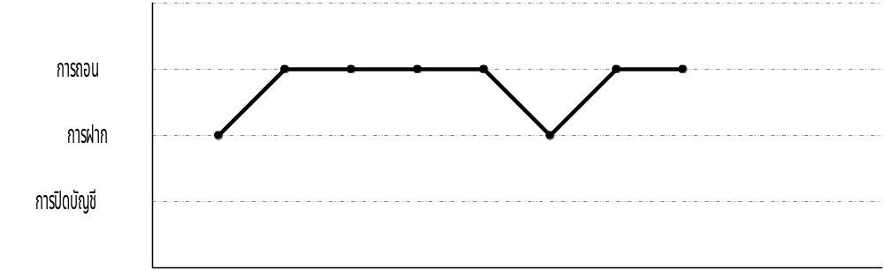

รูปที่ ก-5 แผนภาพของชุดเวลา ( Time - series ) แสดงถึงพฤติกรรมของลูกค้า

จากรูปที่ ก-5 จะพบว่าข้อมูลรูปแบบชุดเวลาสามารถใช้เป็นแนวโน้มในการวิเคราะห์พฤติกรรมของลูกค้าของธนาคาร ซึ่งในรูปบนจะพบว่ามีการฝากและถอนสลับกันไป แสดงว่าเป็นลูกค้าที่ดีแต่ในทางกลับกันรูปล่างจะพบว่ามีการถอนเงินในระยะเวลานานจนเกินไปและปิดบัญชี แสดงว่าลูกค้านั้นมีปัญหา
หน้าต่างเวลา (Time Windows) คือการแสดงชนิดสินค้าทั้งหมด ซึ่งเกิดขึ้นภายในช่วงเวลาที่แน่นอนเช่นจากรูปที่ ก -5 คือระยะเวลา 1 เดือน การเข้าถึงหน้าต่างเวลาจะใช้ 2 รายการเปลี่ยนแปลงคือ ลูกค้าที่ดีและลูกค้าที่มีปัญหา

จุดเด่นของวิธีการวิเคราะห์ข้อมูลแบบการวิเคราะห์ตลาด
- ผลที่ได้สามารถเข้าใจง่าย โดยจะแสดงอยู่ในรูปภาษาอังกฤษและในรูปประโยคของ SQL โดยมีรูปแบบข้อมูลอยู่ในรูปของ ‘ If - then ’ ทำให้ง่ายต่อความเข้าใจ
- สามารถนำไปใช้กับดาต้าไมนิ่งทางอ้อม โดยดาต้าไมนิ่งทางอ้อมจะมีความสำคัญมากเมื่อต้องการเข้าถึงชุดของข้อมูลที่มีขนาดใหญ่และไม่มีจุดเริ่มต้นในการวิเคราะห์ ดังนั้นวิธี วิเคราะห์ข้อมูลแบบการวิเคราะห์ตลาดจึงเป็นวิธีที่เหมาะสม เนื่องจากการวิเคราะห์วิธีนี้จะรู้ถึงจุดเริ่มต้นโดยอัตโนมัคิ
- สามารถจัดการกับข้อมูลที่มีความหมายต่างๆกันได้ คือสามารถจัดการได้โดยไม่จำเป็นต้องมีข้อสรุป แต่หากเป็นเทคนิคอื่นๆข้อมูลจะต้องมีรูปแบบที่แน่นอน
- สามารถคำนวณได้ง่าย ซึ่งวิธีนี้จะมีการคำนวณสะดวกกว่าการคำนวณที่ซับซ้อนเช่น จีเนติก อัลกอริทึม หรือนิวรอนเน็ตเวิร์ค

จุดอ่อนของการวิเคราะห์ข้อมูลแบบการวิเคราะห์ตลาด
- ขนาดจะเพิ่มขึ้นอย่างรวดเร็วตามแนวเอ็กซ์โพเนนเชียล เนื่องจากจำนวนของชนิดสินค้าเพิ่มมากขึ้นและกฎมีความซับซ้อน มีวิธีแก้โดยลดจำนวนชนิดสินค้าใช้เทคนิคการหาค่าที่น้อยที่สุดของการพรันนิ่งจำกัดคุณสมบัติของข้อมูล การวิเคราะห์วิธีนี้จะจำกัดคุณลักษณะของชนิดสินค้าที่นำมาใช้เช่น ชนิดของสินค้าที่ใช้
- ยากต่อการตัดสินใจเลือกชนิดสินค้า จะต้องแน่ใจว่าความถี่ของชนิดสินค้าที่จะนำมาใช้ในการวิเคราะห์จะต้องใกล้เคียงกัน
- ปัญหาที่เกิดจากชนิดสินค้าที่มีการใช้น้อย ชนิดสินค้าที่มีการใช้น้อยจะทำให้รายการเปลี่ยนแปลงที่มีชนิดสินค้าเหล่านี้มีจำนวนน้อยและทำให้ชนิดสินค้าเหล่านี้ถูกกำจัดไป

ภาคผนวก ก-2

เมมโมรีเบสรีซันนิ่ง
( Memory-Based Reasoning : MBR )

คนส่วนใหญ่จะมีความสามารถในการตัดสินใจที่ดี โดยจะขึ้นกับประสบการณ์ที่ผ่านมาในอดีต โดยมีกระบวนการอยู่ 2 กระบวนการคือ การพิสูจน์(Identify)คือทำการเปรียบเทียบสิ่งที่เข้ามาใหม่กับประสบการณ์ที่มีอยู่ และการประยุกต์(Applying)คือการนำข้อมูลที่ได้จากการเปรียบเทียบมาใช้แก้ปัญหา ซึ่งเป็นประเด็นของเมมโมรีเบสรีซันนิ่งนั่นคือมีการใช้ประสบการณ์ที่มีอยู่ให้เป็นประโยชน์ โดยจะเก็บข้อมูลให้อยู่ในรูปแบบของเรคคอร์ด(Record) เมมโมรีเบสรีซันนิ่งจะทำการหาสิ่งใกล้เคียงกัน(Neighbors)ซึ่งเป็นสิ่งที่อยู่ในประสบการณ์ เพื่อทำการจัดเป็นหมวดหมู่(Classify)และการคาดคะเน(Prediction)
จุดหนึ่งที่น่าสนใจของเมมโมรีเบสรีซันนิ่งคือมีความสามารถในการใช้ข้อมูลในรูปแบบ “ As If ” และยังมีสิ่งที่แตกต่างจากเทคนิคของดาต้าไมนิ่งอื่นๆคือ จะไม่สนใจในรูปแบบของเรคคอร์ดแต่จะสนใจเพียง 2 สิ่งคือคือ

- ฟังก์ชั่นหาระยะทาง (Distance Function) ซึ่งจะใช้กำหนดค่าระยะห่างระหว่าง 2 เ รคอร์ด
- ฟังก์ชั่นการรวม (Combination function) คือการรวบรวมผลลัพธ์จากสิ่งที่ใกล้เคียงกัน เพื่อมาใช้ในการหาคำตอบต่อไป

โดยฟังก์ชั่นเหล่านี้จะกำหนดมาตรฐานของรูปแบบข้อมูลโดยอัตโนมัติ ดังนั้นจึงสามารถใช้กับข้อมูลที่มีรูปแบบซับซ้อนได้เช่น การหาที่ตั้งทางภูมิศาสตร์, รูปภาพ
เมมโมรีเบสรีซันนิ่งยังเหมาะสมกับข้อมูลแบบที่มีความสัมพันธ์(Relation)ที่มักพบในธุรกิจทั่วไป ตัวอย่างของงานที่นำเมมโมรีเบสรีซันนิ่งไปประยุกต์ใช้ดังนี้

- การคาดเดาผลตอบสนองของลูกค้า เช่นหากลูกค้าคนหนึ่งมีการตอบสนองต่อข้อเสนอในลักษณะเดียวกับลูกค้าคนก่อน เราจะสามารถคาดคะเนสินค้าที่ลูกค้าคนนั้นเลือกที่จะซื้อชิ้นต่อไปได้
- การรักษาคนไข้ เช่นคนไข้มีลักษณะของอาการเดียวกับลักษณะของคนไข้ที่มีอยู่ก่อนก็จะสามารถทำการรักษาคนไข้นั้นในลักษณะที่เหมือนกัน

ส่วนทางข้อดีของเมมโมรีเบสรีซันนิ่งคือเรื่องของราคา แต่แหล่งข้อมูลของเมมโมรีเบสรีซันนิ่งมีแนวโน้มจะใหญ่ขึ้นเรื่อยๆทำให้เสียเวลาในการค้นหา ดังนั้นการแก้ไขจึงควรมีการลดขนาดของข้อมูลลง

การทำงานของเมมโมรีเบสรีซันนิ่ง
การทำงานของเมมโมรีเบสรีซันนิ่งจะแบ่งเป็น 2 เฟส(Phase)ที่แตกต่างกัน คือเฟสของการเรียนรู้(Learning Phase)จะสร้างฐานข้อมูลที่เก็บไว้ในอดีต และเฟสของการคาดคะเน(Prediction Phase)จะประยุกต์กับกรณีที่เข้ามาใหม่ด้วยเมมโมรีเบสรีซันนิ่ง วิธีแก้ปัญหาด้วยเมมโมรีเบสรีซันนิ่งจะมี 3 ขั้นตอน
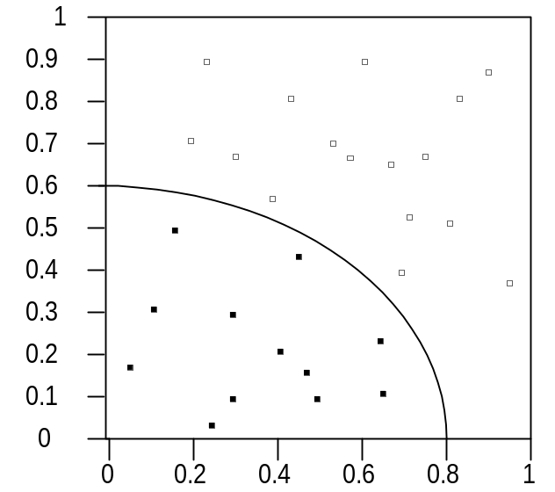

รูปที่ ก-6 แสดงสเกสเตอร์ กราฟ (Scatter Graph)ที่มีความซ้ำซ้อน

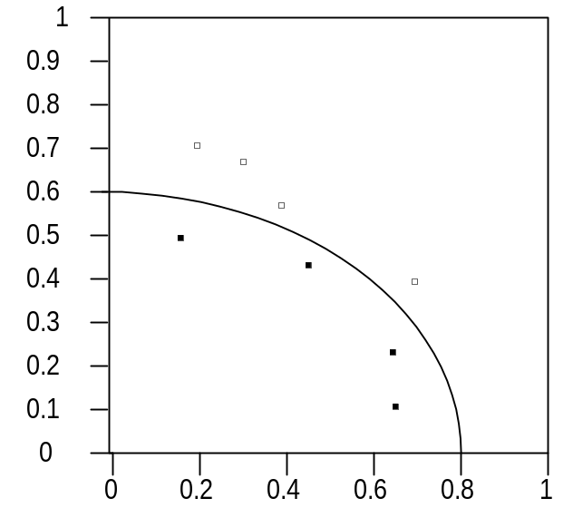

รูปที่ ก-7 แสดงสเกสเตอร์ กราฟ (Scatter Graph)ที่ไม่มีความซ้ำซ้อน
1. เลือกชุดข้อมูลในอดีต ( Historical Records )
ชุดข้อมูลในอดีตเป็นที่รู้จักในอีกชื่อหนึ่งว่าข้อมูลชุดเรียนรู้ ซึ่งข้อมูลชุดเรียนรู้คือซับเซตของเรคคอร์ดที่สามารถหาได้ และข้อมูลชุดเรียนรู้จะใช้ในการหาสิ่งที่ใกล้เคียงกันที่ใกล้เคียง(Nearest Neighbors) กับเรคคอร์ดที่ไม่ทราบค่า(Unknown Records)มากที่สุด เพื่อใช้ในการคาดคะเนต่อไปแต่การเลือกข้อมูลชุดเรียนรู้โดยการใช้การสุ่มจะไม่มีประสิทธิภาพ เนื่องจากของกรณีจะมีความถี่ของแต่ละหมวดหมู่ไม่เท่ากันทำให้หมวดหมู่ที่มีความถี่มากจะครอบครองสิทธิการสุ่มทำให้หมวดหมู่ที่จำกัดลง ดังนั้นวิธีแก้คือควรเลือกข้อมูลชุดเรียนรู้ที่มีจำนวนเรคคอร์ดที่ใกล้เคียงกันของแต่ละหมวดหมู่

2. การแสดงชุดข้อมูลในอดีต
วิธีที่ง่ายที่สุดในการหาสิ่งที่ใกล้เคียงที่สุดคือ การหาระยะทางจากสิ่งที่เราไม่รู้กันแต่ละส่วนของ เรคคอร์ดในข้อมูลชุดเรียนรู้และเลือกชุดข้อมูลในอดีตที่มีระยะสั้นที่สุด
ข้อมูลชุดเรียนรู้จะมีประสิทธิภาพมากขึ้น เมื่อมีการลดจำนวนของเรคคอร์ดในฐานะข้อมูลแบบ ย้อนหลังจากรูปก-6 จะแสดงสเกสเตอร์กราฟ (Scatter Graph) สำหรับข้อมูลที่ถูกจัดเป็นหมวดหมู่ ซึ่งจะเห็นได้ชัดว่าแบ่งเป็น 2ประเภท และในกราฟนี้มีทั้งหมด 40จุดทำให้เกิดความซ้ำซ้อนขึ้นเมื่อมีการแยกประเภท จึงควรลดจำนวนจุดที่จะใช้วิเคราะห์ลงดังรูปก-7จะแสดงเพียง8จุดที่เกี่ยวข้องกับการแยกประเภทโดยในการลดลงของจำนวนของเรคคอร์ดทำโดย
- เมื่อข้อมูลมีแยกประเภทกันอย่างชัดเจน โดยจะหาคลัสเตอร์(Cluster)ที่มีเรคคอร์ดของประเภทต่างๆ จากนั้นจะหาจุดกึ่งกลางของแต่ละคลัสเตอร์ ดังนั้นก็จะสามารถหาเซตที่ลดลงได้
- เมื่อข้อมูลแต่ละประเภทมีการเลื่อมล้ำกัน(Overlap)กัน โดยจะหาออฟติเมอเซต(Optimal Set) ซึ่งเป็นเรคคอร์ดที่เกี่ยวข้องมาใช้พิจารณา ทำให้ ข้อมูลในอดีตลดจำนวนลงได้

- หาฟังก์ชั่นหาระยะทาง , ฟังก์ชั่นการรวม และจำนวนของสิ่งที่ใกล้เคียงกัน
เนื่องจากค่าฟัง์ชั่นระยะทาง, ฟังก์ชั่นการรวม และจำนวนของสิ่งที่ใกล้เคียงกันจะเป็นส่วนสำคัญในการช่วยเมมโมรีเบสรีซันนิ่งในการวิเคราะห์

กรณีศึกษา (Case Study)
ตัวอย่างนี้เป็นการกำหนดโคดให้กับสิ่งที่เกิดขึ้นใหม่ตามลำดับของสารบัญเรื่อง โดยโคดจะช่วยให้การค้นหาในเรื่องที่สนใจได้ง่ายขึ้น ซึ่งบรรณาธิการหรือระบบผู้เชี่ยวชาญจะสามารถกำหนดค่าโคดได้ และเราจะนำความสามารถนี้ให้สามารถทำโดยเมมโมรีเบสรีซันนิ่งจากตารางก-5 สามารถแบ่งประเภทของข่าวแบ่งออกเป็น 6ประเภท การประยุกต์เมมโมรีเบสรีซันนิ่งมีขั้นตอนในการกำหนดค่าโคดให้กับสิ่งที่เกิดขึ้นใหม่ดังนี้
- เลือกข้อมูลชุดเรียนรู้
ข้อมูลชุดเรียนรู้ควรจะมีความแตกต่างในเรื่องของจำนวนและความถี่ของโคดในสิ่งที่เกิดขึ้นใหม่ ถึงแม้ว่าข้อมูลชุดเรียนรู้จะให้ผลลัพธ์ที่ดี และข้อมูลชุดเรียนรู้ที่มีโครงสร้างดีกว่าจะให้ผลลัพธ์ที่ดีกว่า
Category | #Codes | #Docs | #Occurrences
Government (G/) | 28 | 3,926 | 4,200
Industry (I/) | 112 | 38,308 | 57,430
Market Sector (M/) | 9 | 38,562 | 42,058
Product (P/) | 21 | 2,242 | 2,523
Region (R/) | 121 | 47,083 | 116,358
Subject (S/) | 70 | 41,902 | 52,751

ตารางที่ ก-5 แสดงลักษณะการแบ่งประเภทของข่าว

- เลือกฟังก์ชั่นระยะทาง
ขั้นตอนนี้จำทำการเลือกฟังก์ชั่นระยะทาง ซึ่งค่าฟังก์ชั่นระยะทางจะเกิดขึ้นเองโดยจะอาศัยสัญญาณที่ส่งกลับมา (Relevance Feedback) โดยจะทำการวัดจากความคล้ายคลึงของเอกสาร 2 ฉบับ ซึ่งอาศัยหลักเกณฑ์ของคำ และเอกสารที่มีความคล้ายคลึงกันจะเป็นสิ่งที่ใกล้เคียงกัน สำหรับการวิเคราะห์ของสัญญาณที่ส่งกลับมา

  - สัญญาณที่ส่งกลับเป็นตัวที่ช่วยสร้างฟังก์ชั่นเป้าหมาย
สัญญาณที่ส่งกลับคือ เทคนิคในการตอบคำถามของผู้ใช้ โดยผู้ใช้สามารถถามข้อมูลและฐานข้อมูลจะส่งข้อมูลที่เกี่ยวกับสิ่งที่ผู้ใช้สนใจ ซึ่งมีวิธีการคือจะพยายามหาเอกสารในฐานข้อมูลที่มีลักษณะใกล้เคียงกันมากที่สุด โดยจะมีวิธีการคำนวณหาดังนี้

- คำประเภทนอนคอนเทนเบริ่ง(Non Content - Bearing ) เช่น “ If “ , “And” และ “Of” เป็นต้น เอาคำเหล่านั้นออกจากทุกเรื่องที่เราสนใจ
- คำทั่วๆไปที่มักพบในฐานข้อมูลควรนำออกจากเนื้อหา เนื่องจากคำเหล่านั้นแทบจะไม่สร้างความแตกต่างระหว่างเอกสาร
- คำที่เหลือจะถูกเก็บไว้เป็นพจนานุกรมของเทอมที่สามารถหาได้ โดยที่แตกละค่าจำกำหนดค่าน้ำหนัก(Weight)ไว้ ซึ่งคำที่พบบ่อยๆจะมีค่าน้ำหนักน้อย
- คำที่มี 2 คำซึ่งขึ้นต้นด้วยตัวใหญ่ เช่น “United Kingdom” จะถูกรวมอยู่ใน พจนานุกรมด้วย
- คำนวณหาค่าคะแนนของ 2 เรื่อง โดยค่าน้ำหนักของทั้ง 2 เรื่องจะถูกรวมเข้าด้วยกัน

หากค่าของคะแนนออกมามีค่าน้อยเช่นมีค่าเท่ากับ 0 แสดงว่าทั้ง 2 เรื่องไม่มีค่าที่ใช้ร่วมกัน โดยค่าฟังก์ชั่นนี้จะใช้ในการหาค่าสิ่งที่ใกล้เคียงกันที่สุดค่าฟังก์ชั่นระยะทางหาได้จากสูตรดังนี้

d_{classification}(A,B) = 1- (score(A,B) / score(A,A))

3. เลือกฟังก์ชั่นการรวม
ขั้นตอนต่อไปจะเป็นการหาค่าฟังก์ชั่นการรวม โดยจะใช้เทคนิคการรวมค่าของค่าน้ำหนัก ซึ่งถ้าค่าน้ำหนักมากจะทำให้มีระยะทางน้อยดังตารางก-6

Neighbor | Distance | Weight | Codes
1 | 0.076 | 0.924 | R/FE,R/CA,R/CO
2 | 0.346 | 0.654 | R/FE,R/JA,R/CA
3 | 0.369 | 0.631 | R/FE,R/JA,R/MI
4 | 0.393 | 0.607 | R/FE,R/JA,R/CA

ตารางที่ ก-6 แสดงลักษณะของค่าน้ำหนัก

ค่าคะแนนทั้งหมดสำหรับแต่ละคะแนนคือผลรวมของค่าน้ำหนักในทุกๆสิ่งที่ใกล้เคียงกัน ดังนั้น คะแนนที่มีค่าคะแนนต่ำกว่าค่าขีดเริ่มต้นจะถูกกำจัดออกไป ตัวอย่างเช่นในตารางที่ ก-7 หากเราตั้งค่าขีดเริ่มต้นเท่ากับ 1 จะมีโคด 3 โคด เท่านั้นที่ผ่าน คือ R/CA, R/FE, R/JA

Code | 1 | 2 | 3 | 4 | 5
R/CA | 0.924 | 0 | 0 | 0.607 | 1.531
R/CO | 0.924 | 0 | 0 | 0 | 0.924
R/FE | 0.924 | 0.654 | 0.631 | 0.607 | 2.816
R/JA | 0 | 0.654 | 0.631 | 0.607 | 1.892
R/MI | 0 | 0.654 | 0 | 0 | 0.624

ตารางที่ ก-7 แสดงลักษณะการโคดรหัส

4. การเลือกจำนวนของสิ่งที่ใกล้เคียงกัน( Number of Neighbors)
ในตัวอย่างข้างต้นผลลัพธ์ที่ดีจะมาจากการใช้ตัวอย่างมากๆ อย่างไรก็ตามตัวอย่างนี้แตกต่างจาก การประยุกต์ใช้งานอื่นๆของเมมโมรีเบสรีชั่นนิ่ง เพราะมีการกำหนดประเภทหลายๆประเภทในแต่ละเรื่อง ซึ่งโดยทั่วไปจะกำหนอเพียงประเภทเดียวต่อ 1 เรื่อง

ผลลัพธ์
หลังจากการวิเคราะห์ตามเมมโมรีเบสรีซันนิ่งจะทำให้การวัดประสิทธิภาพโดยใช้ความถูกต้อง ซึ่งจะเปรียบเทียบความถูกต้องกับโคดเดิมที่เกิดขึ้นโดยบรรณาธิการ โดยผลที่ได้จากการเปรียบเทียบจะแสดงดังรูปก-8 ความสามารถของเมมโมรีเบสรีซันนิ่งจะน้อยกว่าบรรณาธิการที่มีประสบการณ์มากๆแต่ก็จะมีความสามารถมากกว่าบรรณาธิการที่มีประสบการณ์น้อย ดังนั้นอาจจะกล่าวได้ว่าผลที่ได้จากเมมโมรีเบสรีซันนิ่งคือผลที่ได้จากการผสมผสานระหว่างบรรณาธิการ 2ประเภท วิธีการของเมมโมรีเบสรีซันนิ่ง
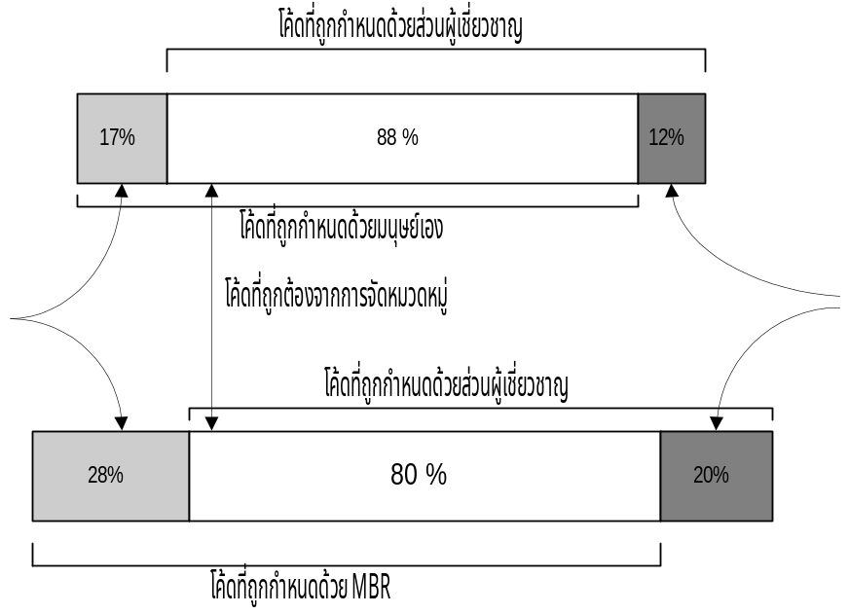

รูปที่ ก-8 แสดงผลที่ได้จากการเปรียบเทียบประสิทธิภาพของโคด

จะถูกใช้ในการแก้ปัญหาได้ดีกว่าวิธีการอื่นๆ ซึ่งเทคนิคดาต้าไมนิ่งส่วนใหญ่จะไม่สามารถจัดการข้อมูลชนิดตัวอักษร และไม่สามารถที่จะกำหนดหลายๆหมวดหมู่ได้ในเวลาเดียวกันและเมมโมรีเบสรีซันนิ่ง ยังเป็นเทคนิคที่ประหยัดเวลามากกว่าวิธีอื่นๆ

การวัดประสิทธิภาพในการกำหนดโคด
รีคอร์(Recall)และความเม่นยำ(Precision) เป็นวิธีการในการวัดประสิทธิภาพของการกำหนดโคด โดยรีคอร์จะตอบคำถาม “เมมโมรีเบสรีซันนิ่งสามารถจะจัดการให้ได้โคดที่ถูกต้องเป็นจำนวนเท่าใด” ซึ่งสามารถคำนวณได้โดยสูตรดังนี้

Recall = (จำนวน Code by MBR ที่ตรงกับ Correct Code) / ( จำนวนของ Correct Code)

การวัดค่าระยะทาง
หากเราต้องการเดินทางไปยังเมืองเล็กๆเมืองหนึ่งและต้องการรู้ถึงภูมิอากาศที่นั้น แต่ไม่มีข้อมูล เนื่องจากข้อมูลส่วนใหญ่จะครอบคลุมถึงเมืองใหญ่เท่านั้น ดังนั้นจะต้องหาเมืองใหญ่ๆที่ใกล้กับเมืองที่เราต้องการนั่นคือหาสิ่งที่ใกล้เคียงกันที่สุด โดยหาจากฟังก์ชั่นระยะทางในการหาระยะห่างระหว่าง 2 ที่
ฟังก์ชั่นระยะทางที่ใช้ในการวัดเมมโมรีเบสรีซันนิ่งมีลักษณะคล้ายคลึงกัน ค่าฟังก์ชั่นระยะทาง จากจุด A ไปจุด B จะแทนด้วยสัญลักษณ์ d(A,B) ซึ่งมีคุณสมบัติดังนี้
- Well-defined : ระยะทางระหว่าง 2 จุด จะมีค่าเป็นบวก d(A,B) >= 0
- Identify : ระยะทางจากจุดหนึ่งไปยังจุดของมันเอง จะมีค่าเท่ากับ 0 เสมอ d(A,A) = 0
- Commutativity : ทิศทางจะไม่มีผลต่อระยะทาง ดังนั้นระยะทางจาก A ไป B จะเท่ากับ B ไป Aเสมอ d(A,B) = d(B,A)
- Triangle Inequality : หากมีจุด C อยู่ระหว่างจุดA และB ระยะทางจากA ไปC และC ไปB ไม่ได้ทำให้ระยะทางสั้นลงเสมอไป

การสร้างฟังก์ชั่นระยะทาง
ในครั้งการหาฟังก์ชั่นระยะทาง สำหรับเรคคอร์ดที่ประกอบด้วยฟิลด์ที่แตกต่างกันดังตารางที่ ก-8 ในการคิดแต่ละครั้งควรจะคิดทีละฟิลด์ ซึ่งเรคคอร์ดเหล่านี้จะมีความซับซ้อนเล็กน้อย จากตัวอย่างนี้จะแสดงถึงการหาฟิลด์ของฟังก์ชั่นระยะทางสำหรับแต่ละฟิลด์โดยจะมีวิธีการหา 3 วิธีดังนี้

Codes by MBR | Correct Codes | Recall | Precision
A,B,C,D | A,B,C,D | 100% | 100%
A,B | A,B,C,D | 50% | 100%
A,B,C,D,E,F,G,H | A,B,C,D | 100% | 50%
E,F | A,B,C,D | 0% | 0%
A,B,E,F | A,B,C,D | 50% | 50%

ตารางที่ ก-8 แสดงลักษณะของเรคคอร์ดที่ประกอบด้วยฟิลด์(Field)ที่แตกต่างกัน

- การผลต่างโดยไม่คิดเครื่องหมาย : |A-B|
- กำลังสองน้อยสุด : (A-B)²
- ค่านอร์เมอร์ไรท์เอปโซลุท: (Normalized Absolute Value):|A-B|/ (Maximum Difference)

แบบที่ 3 จะมีข้อดีคือค่าที่ได้จะอยู่ระหว่าง 0 และ 1 ดังนั้นวิธีนี้จึงค่อนข้างจะเป็นวิธีที่ดีที่สุด สำหรับฟิลด์ที่แสดงอายุจะมีเมทริกซ์ระยะทางดังตารางก-9 สำหรับฟิลด์ที่แสดงถึงเพศจะใช้ฟังก์ชั่นระยะทางคือ “Identical to” ฟังก์ชั่น ซึ่งถ้าเพศเหมือนกันจะแสดงค่าเท่ากับ 1 ถ้าต่างกันจะมีค่าเท่ากับ 0

- d_{gender} (female,female) = 0
- d_{gender} (female,male) = 1
- d_{gender} (male,female) = 1
- d_{gender} (male,male) = 0

เราจะสามารถหาฟังก์ชั่นระยะทางของ 3 ฟิลด์ โดยการนำฟิลด์ของฟังก์ชั่นระยะทางทั้ง 3มารวมกันเป็น 1 เรคคอร์ดระยะทางซึ่งมี 3 วิธีดังนี้
 | 27 | 51 | 51 | 33 | 45
27 | 0.00 | 0.96 | 0.96 | 0.24 | 0.72
51 | 0.96 | 0.00 | 0.00 | 0.72 | 0.24
52 | 1.00 | 0.04 | 0.04 | 0.76 | 0.28
33 | 0.24 | 0.72 | 0.72 | 0.00 | 0.48
45 | 0.72 | 0.24 | 0.24 | 0.48 | 0.00

ตารางที่ ก-9 แสดงถึงประสิทธิภาพความแม่นยำในแต่ละหมวดหมู่

- Summation : d_{sum}(A,B) = d_{gender}(A,B)+d_{age}(A,B)+d_{salary}(A,B)
- Normalized : dnorm(A,B) = dsum(A,B)/max(dsum)
- Euclidean distance : deuclid(A,B) = sqrt(dgender(A,B)2+dage(A,B)2+dsalary(A,B)2

ดังตารางก-10จะเห็นในกรณีนี้ ชุดของสิ่งที่ใกล้เคียงกันมากที่สุดที่เกิดขึ้นจาก3ฟังก์ชั่นจะเหมือนกัน เนื่องจากสามารถแบ่งออกได้เป็น 2คลัสเตอร์ โดยคลัสเตอร์แรกคือ เพศหญิง อายุน้อย เงินเดือนต่ำ และอีกคลัสเตอร์จะเป็นของเพศชาย อายุมาก เงินเดือนสูง
ถ้ามีเรคคอร์ดใหม่เข้ามาซึ่งจะแสดงในตารางที่ก-11 เมื่อเราทำการเปรียบเทียบผลลัพธ์ที่เกิดจากการคำนวณทั้ง 3ฟังก์ชั่น จะพบว่าการคำนวณแบบที่ 3(Euclidean distance)เป็นวิธีที่ดีที่สุด เนื่องจากฟิลด์ที่อยู่ติดกันจะอยู่ในคลัสเตอร์เดียวกัน อย่างไรก็ดีทั้ง 3วิธีนี้การคำนวณจะต้องมีค่าน้ำหนักมาเกี่ยวข้อง เมมโมรีเบสรีซันนิ่งจะทำให้ได้ผลลัพธ์ที่ดี เมื่อค่าน้ำหนักเป็น1 แต่ในบางครั้งเราอาจต้องใช้ลำดับความสำคัญเพื่อมาช่วยในการแยกประเภท

 | d_{sum} | D_{nomalized} | D_{euclid}
1 | 1,4,5,2,3 | 1,4,5,2,3 | 1,4,5,2,3
2 | 2,5,3,4,1 | 2,5,3,4,1 | 2,5,3,4,1
3 | 3,2,5,4,1 | 3,2,5,4,1 | 3,2,5,4,1
4 | 4,1,5,2,3 | 4,1,5,2,3 | 4,1,5,2,3
5 | 5,2,3,4,1 | 5,2,3,4,1 | 5,2,3,4,1

ตารางที่ ก-10 แสดงลักษณะเปรียบเทียบผลจากทั้ง 3 สมการ

Recnum | Gender | Age | Salary
New | female | 45 | $100,000

ตารางที่ ก-11 แสดงเรคคอร์ดที่มาใหม่
การหาฟังก์ชั่นระยะทางสำหรับข้อมูลชนิดอื่นๆ

ตัวอย่างเช่น ซิปโคดของประเทศสหรัฐ(American Zip Code) โดยปกติแสดงด้วยตัวเลข 5 ตัว โดย 3 ตัวแรกแทนรหัสไปรษณีย์ ซึ่งเราจะสามารถกำหนดเป็นฟังก์ชั่นระยะทางแบบพิเศษได้ดังนี้

- d_{zip}(A,B) = 0 : เมื่อ 3 ตัวแรกเหมือนกัน
- d_{zip}(A,B) = 1 : เมื่อ 3 ตัวแรกต่างกัน

ข้อดีของการกำหนดฟังก์ชั่นระยะทางแบบพิเศษ คือสามารถลดเวลาในการเปรียบเทียบและใช้เปรียบเทียบเพียง 3 ตัว ตัวอย่างฟังก์ชั่นระยะทางแบบพิเศษที่ใช้วิเคราะห์ 3 ตัวแรก และสามารถกำหนดรายละเอียดมากกว่าแบบแรกคือ

- d_{zip-refined}(A,B) = 0 : เมื่อ zip code เหมือนกันทุกประการ
- d_{zip-refined}(A,B) = 0.1 : เมื่อ zip code 3 ตัวแรกเหมือนกัน
- d_{zip-refined}(A,B) = 0.5 : เมื่อ zip code ตัวแรกเหมือนกัน
- d_{zip-refined}(A,B) = 1.0 : เมื่อ zip code ไม่เหมือนกันเลย

การพัฒนาเมทริกซ์ระยะทางแบบพิเศษอาจจะมีอยู่แล้วจึงอาจจะอยู่ในรูปแบบ 2 แบบคือแบบแรกมีฟิลด์ที่แบ่งหมวดหมู่ซ่อนไว้ และอีกแบบคือมีฟังก์ชั่นซึ่งใช้ระยะห่างระหว่าง 2 เรคคอร์ด

การหาฟังก์ชั่นการรวม

จากตัวอย่างที่ต้องการทราบอากาศของเมืองเล็กๆ ซึ่งข้อมูลจะได้จากสิ่งที่อยู่ใกล้ที่มีขนาดใหญ่ โดยลักษณะอากาศที่ใช้จะไม่สามารถระบุได้ว่าพื้นที่ใดจะเกิดพายุชนิดต่างๆ แต่เราสามารถนำข้อมูลที่ได้มาประกอบในการคาดเดาพื้นที่ที่น่าจะเกิดมากที่สุด

1 เทคนิคการถดถอย ( Combination Statistical Regression )
วิธีการที่ง่ายที่สุดสำหรับการหาสิ่งที่อยู่ใกล้ คือการใช้วิธีการสัดส่วน(Interpolation)แต่มีข้อเสียคือค่าที่ได้จะอยู่ระหว่างค่าที่มากที่สุดและน้อยที่สุดเสมอ ทำให้ค่าของข้อมูลไม่มีการขยายตัว ดังนั้นค่าที่ดีที่สุดคือการใช้สถิติเรื่องการถดถอยมาช่วยในการสร้างฟังก์ชั่น ซึ่งปกติเส้นที่แทนฟังก์ชั่นนั้นจะทำให้คำนวณหาค่าที่ไม่รู้ได้ นอกจากนี้ยังมีการใช้การถดถอยแบบเชิงเส้น(Linear Regression)ในการทำนายทางการเงินจากกราฟนี้จะใช้ข้อมูลจากหลายๆประเภท เพื่อหาว่าสามารถคาดเดาค่าที่เปลี่ยนแปลงของค่าทางสต๊อกทางตลาด โดยอาศัยอัตราเงินเฟ้อได้หรือไม่ ซึ่งจะแสดงในเส้นเบสฟิต
แต่จากตัวอย่างนี้การถดถอยไม่สามารถทำได้ดีเท่าที่ควร ดังนั้นเราจึงควรเปลี่ยนการคำนวณเป็นการหาเส้นเบสฟิตจากสิ่งที่อยู่ใกล้ที่สุดเฉพาะพื้นที่ที่สนใจเท่านั้น

ผลลัพธ์ที่ดีที่สุด
การหาผลลัพธ์ที่ดีที่สุดจากเมมโมรีเบสรีซันนิ่ง
- การเลือกข้อมูลชุดเรียนรู้ที่ดีที่สุด โดยจะมีการรวมจำนวนของข้อเท็จจริงต่างๆสำหรับการแยกประเภทในทุกๆด้าน และจะดีขึ้นหากมีข้อเท็จที่มีความเกี่ยวข้องไม่มากนักรวมอยู่ด้วย และจำนวนของข้อมูลชุดเรียนรู้จะขึ้นกับการประยุกต์ใช้ข้อมูลที่หาได้และความสามารถของคอมพิวเตอร์
- การเลือกฟังก์ชั่นระยะทางควรจะเลือกฟังก์ชั่นที่ให้ค่าในการคำนวณอยู่ในขอบเขตเดียวกัน ซึ่งโดยทั่วไปจะให้ค่าระหว่าง 0 และ 1 และสิ่งที่สำคัญที่สุดคือจะทำการรวมฟิลด์ฟังก์ชั่นระยะทางเป็นเรคคอร์ดฟังก์ชั่นระยะทางโดยวิธีใด
- การเลือกสิ่งที่อยู่ใกล้จะขึ้นอยู่กับการประยุกต์ฟังก์ชั่นระยะทางมาเลือกฟิลด์ที่ดีที่สุด และมีการใช้ชุดการทดสอบมาช่วยกำหนดออฟติมัม นัมเบอร์ ( Optimum Number )
- การเลือกฟังก์ชั่นการรวม(Combination function ) เพื่อใช้ในการคาดเดาค่าที่ไม่รู้ ส่วนใหญ่จะใช้เทคนิคการถดถอย

จุดเด่นของเมมโมรีเบสรีซันนิ่ง
1. ให้ผลที่เข้าใจอย่างง่ายดายผลที่ได้ไม่ได้ออกมาในรูปแบบของกฎอย่างวิธีวิเคราะห์ตลาด แต่ จะออกมาเป็นผลลัพธ์เลย
- เหมาะสมกับชนิดของข้อมูลเกือบทุกรูปแบบ
- สามารถใช้ได้โดยไม่จำกัดจำนวนของฟิลด์ เนื่องจากเมมโมรีเบสรีซันนิ่งสามารถหาข้อสรุป ของข้อมูลจากหลายๆฟิลด์ได้
- การเปลี่ยนแปลงข้อมูลชุดเรียนรู้จะส่งผลกระทบเพียงเล็กน้อย คือ ถ้ามีชนิดของประเภทอันใหม่เข้ามาเรคคอร์ดใหม่นี้สามารถเพิ่มในข้อมูลชุดเรียนรู้ได้โดยตรง

จุดอ่อนของเมมโมรีเบสรีซันนิ่ง
1. การคำนวณเพื่อการทำการแยกประเภทและการทำนายนั้นจะใช้ค่าใช้จ่ายสูง
2. ต้องใช้ที่ในการเก็บข้อมูลเป็นจำนวนมากๆ เนื่องจากข้อมูลชุดเรียนรู้จะยิ่งทำให้ผลลัพธ์ดีขึ้น ดังนั้นขนาดของที่เก็บข้อมูลชุดเรียนรู้จึงมีขนาดใหญ่
3. ผลลัพธ์ที่ได้จะขึ้นอยู่กับฟังก์ชั่นระยะทางและฟังก์ชั่นการรวม เนื่องจากการเลือกค่าเหล่านี้แตกต่างกันจะส่งผลที่ได้มีค่าต่างกัน

การประยุกต์ใช้เมมโมรีเบสรีซันนิ่ง
เมมโมรีเบสรีซันนิ่งเป็นเทคนิคดาต้าไมนิ่งที่ใช้ประโยชน์ในการแยกประเภทและการทำนาย โดยเมื่อเปรียบเทียบกับเทคนิคอื่นๆ วิธีเมมโมรีเบสรีซันนิ่งจะใช้ได้ดีเมื่อรูปแบบของข้อมูลมีความหลากหลายมาก ข้อมูลที่มีความซับซ้อนและข้อมูลที่มีรูปแบบเฉพาะนั้นๆ ดังนั้นจึงสามารถสรุปได้ว่าเมมโมรีเบสรีซันนิ่งสามารถนำไปประยุกต์ใช้ได้เกือบทุกๆสถานการณ์

